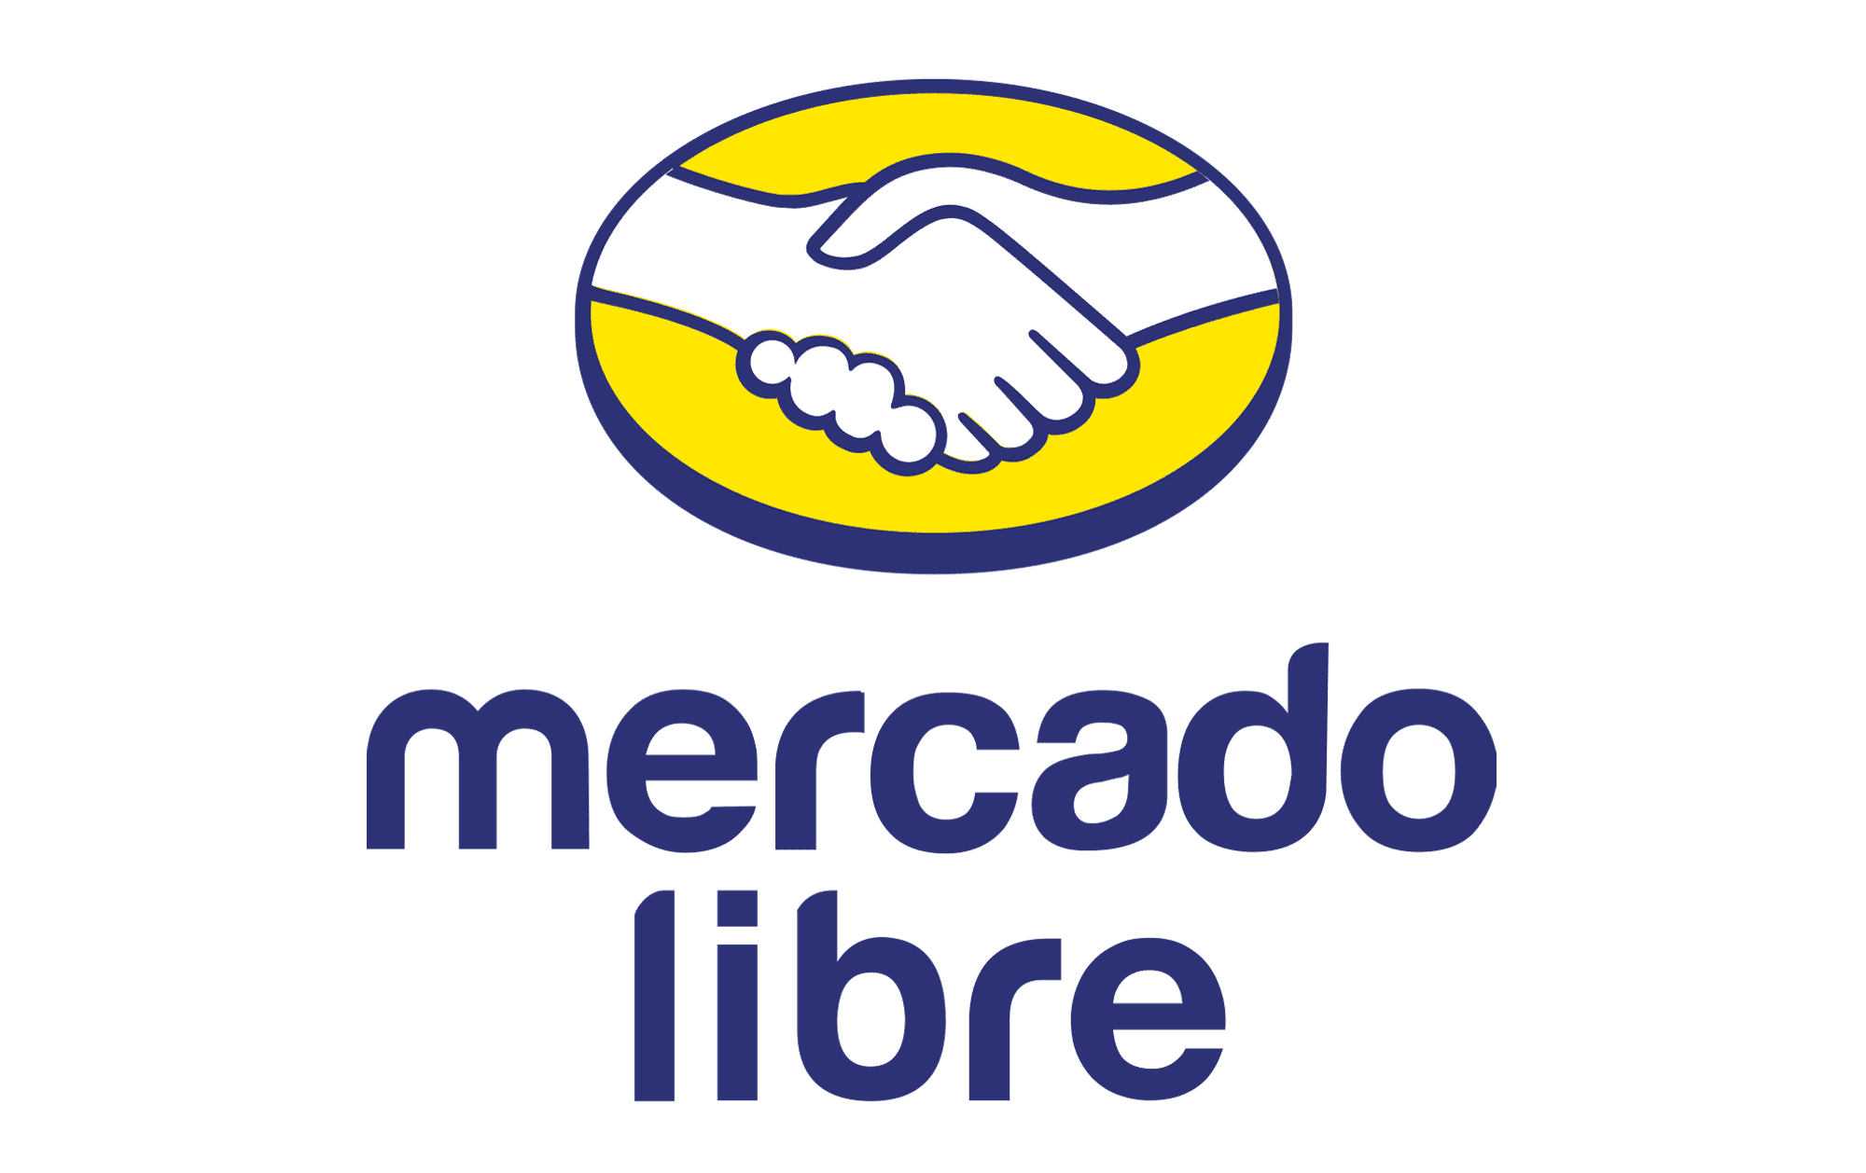 **La cuesta de enero no 'cuesta' con el Programa de Afiliados de Mercado Libre**

* *El tiempo que pasas en redes sociales es la clave para superar la 'cuesta de enero' con una alternativa laboral desde la comodidad de tu hogar.*

**Ciudad de México a 22 de enero de 2025.-** Sabemos que los días festivos y fiestas navideñas han terminado, y con ellos la vuelta a la realidad y el inicio de año llega a ser un poco complicado. Esta temporada, mejor conocida como 'la cuesta de enero', es ese período en el que los gastos de las celebraciones decembrinas ya impactan en la cartera con una sensación de ahogo financiero.

Sin embargo, lejos de ser un desafío, 'la cuesta de enero' es la oportunidad ideal para dar un giro a tu economía personal. Una forma de generar ingresos adicionales es el programa de afiliados de **Mercado Libre**, el cual se presenta como una opción en este contexto en donde las tendencias laborales apuntan cada vez más hacia la autonomía y el trabajo remoto.

**¿De qué se trata?**

El **Programa de Afiliados de Mercado Libre** es una herramienta quete permite ganar hasta un 24% de comisiones por cada venta que se realice en el marketplace de Mercado Libre, a través de enlaces diferenciados que compartas con tus comunidades digitales. No debes ser un experto en ventas ni contar con un presupuesto para invertir, ya que ya que el programa es gratuito y todo lo que necesitas es tener presencia en redes sociales y un público al que le interese lo que recomiendas.

Con un catálogo de más de 7 millones de productos disponibles en la plataforma de *e-commerce*, desde tecnología hasta ropa, podrás encontrar lo que mejor encaje con tu audiencia. La variedad de artículos y categorías te permitirá personalizar tu propuesta y adaptarla a tu comunidad, aumentando el rango de éxito.

Por otro lado, como afiliado tienes la posibilidad de capitalizar las últimas tendencias de compra y venta en categorías del *marketplace* muy populares como moda, tecnología y juguetes. Así podrás generar ideas creativas para contenido viral que conviertan cada clic en una oportunidad de crecimiento. Además, **Mercado Libre** pone a tu disposición tutoriales, guías y *webinars* para ayudarte a optimizar tus estrategias y mejorar tus resultados.

**¿Cómo unirse?**

Sólo sigue estas instrucciones:

1. **Regístrate.** Completa el formulario en el [**Programa de Afiliados de Mercado Libre**](https://www.mercadolibre.com/jms/mlm/lgz/msl/login/H4sIAAAAAAAEAzWNSw6DMAxE75I1InuWvUhkwASrDkGOaagQd69TieW8-V2Oc6Qt6HdHNzg8d6aJ1HVuZ9AlSwo0m5HYUCHFR6YWAYGEilLccLWhiPMLrdSmFuCCFoJD17Bwrsb-X8aoBDyttwGHiuOHsLlPI2YTq-peBu9rrX1CmWDOTKNgP-XUp9PDQkwGixeMVFRAKW_u7mymaDA9vd2gcuD9A5uBCy3kAAAA/user)y configura tus redes sociales.
2. **Comparte.** Recomienda productos que vayan con los intereses de tus contactos, ya sea mediante publicaciones, videos o clips.
3. **Gana dinero.** Recibe comisiones por cada venta de los enlaces que compartas.

Con 76 millones de compradores activos en el *marketplace* amarillo y la flexibilidad de trabajar desde donde quieras, este medio es una alternativa para enfrentar 'la cuesta de enero' o cualquier reto económico como una fuente de ganancias.

\**Este porcentaje de comisión se mantendrá durante todo el mes de enero del 2025. En lo que resta del año, la cifra podría variar.*

**Sobre Mercado Libre**

Fundada en 1999, Mercado Libre es la compañía de tecnología líder en comercio electrónico de América Latina. A través de sus plataformas Mercado Libre, Mercado Pago y Mercado Envios, ofrece soluciones para que individuos y empresas puedan comprar, vender, anunciar, enviar y pagar por bienes y servicios por internet.

Mercado Libre brinda servicio a millones de usuarios y crea un mercado online para la negociación de una amplia variedad de bienes y servicios de una forma fácil, segura y eficiente. El sitio está entre los 50 sitios con mayores visitas del mundo en términos de páginas vistas y es la plataforma de consumo masivo con mayor cantidad de visitantes únicos en los países más importantes en donde opera, según se desprende de métricas provistas por comScore Networks. La compañía cotiza sus acciones en el Nasdaq (NASDAQ: MELI) desde su oferta pública inicial en el año 2007, y es uno de los mejores lugares para trabajar en el mundo según ranking GPTW.